陈强  合伙人·北京  +86 10 5769 5600  qiang.chen@fangdalaw.com | 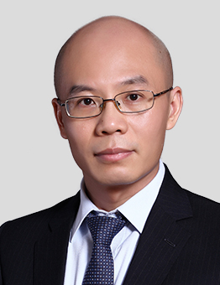
执业领域
陈强律师是方达律师事务所北京办公室的合伙人。他的主要执业领域包括收购兼并、股权投资、资产管理及证券发行。

近期代理的主要案件
并购与合资公司
- 代表阿里巴巴集团参与其收购和合资项目
- 代表蚂蚁金服参与其收购和股权投资项目
- 代表阿里影业参与其收购和股权投资项目
- 代表华人文化参与其收购和合资项目
- 代表中国东方资产收购大连银行的控股权
- 代表中信产业基金从TNT Express收购天地华宇集团100%股权
- 代表东达集团将污水处理业务100%的股权出售给光大水务
PE/VC投资
- 代表领投方中金启融参与准时达数亿美元的A轮融资
- 代表华平资本参与高思教育的B轮融资
- 代表领投方挚信资本参与大众点评数亿美元的F轮融资
- 代表领投方中信产业基金参与饿了么数亿美元的E轮融资和F轮融资
- 代表高瓴资本参与孩子王的B轮融资
- 代表挚信资本参与人人贷的A轮融资、PPS的D轮融资、奇虎360的C轮融资、兰亭集势的C轮融资、好大夫在线的C轮融资
- 代表华创资本参与多个股权投资项目
- 代表IDG资本参与多个股权投资项目
资产管理及资本市场
- 代表中金资本管理的引导基金对多家子基金进行投资
- 为中国信达资产的资产管理业务提供法律服务
- 为中国东方资产的资产管理业务提供法律服务
- 代表某中国IT公司拟在纳斯达克IPO
- 代表承销商参与某中国IT公司拟在纳斯达克IPO
教育背景
- 北京大学法学院，法学硕士
- 英国伦敦大学学院，法学硕士
- 南开大学法学院，法学学士
执业资格
- 中华人民共和国执业律师
- 美国加利福尼亚州律师资格（非执业）
职业背景
- 在加入方达之前，陈律师在另一家领先的中国律师事务所担任合伙人。

